CUMHURİYET GAZETESİ VE MÜBADİL LERE AİT HABERLER
Mübadillerin yerleştirilmesi, barındırılması,beslenmesi,üretici hale getirilmesi Türk hükümetinin çözmeye çalıştığı sorunların başında gelmektedir. Özellikle kimsesiz kalmış,hayatta kendilerine bakacak yakınları olmayan kadınlar ve çocukların akibeti tartışılan konular arasında önemli bir yer tutmaktadır. Kimsesiz kız ve erkek çocuklar ile dul kadınların sorumluluğunu üzerlerine alacak aile mensubu vekil kişilerin bulunmaması(yakınları öldürülmüş veya ölmüş olması).. Bazı kadınların çocuklarıyla geldikleri yerlerde yakınları yoksa ,ev veya sokakta hoş olmayan durumlarla karşılaşmalarına sebep olmaktadır. Bu ve benzeri durumlarla karşılaşan kadınların güvenliğinin sağlanması için alınan ilk tedbirlerden biri onları akrabalarının yerleştiği yerlere gitmesini sağlamak olmuştur. Diğer bir tedbir ise bu kadınları ve çocukları biran önce üretici yapmaya çalışmaktır. Hastabakıcılık, terzilik, halıcılık vd. kurslar açılarak, onların meslek sahibi olması amaçlanmıştır. Hayat şartları düzeltilmeye çalışılan kimsesiz kadınların, iş sahibi olmalarına, çalışarak ailelerinin geçimlerini kimseye yük olmadan sağlamalarına yardımcı tedbirler alınması yerel yöneticilerle Hilaliahmer görevlilerinin sorumluluğuna verilmiştir. Mübadillerden muhtaç durumda olanlara yerleştikleri yerlerde ancak en asgari hesaplama ile iki ay yetecek yardım Hilaliahmer tarafından yapılmaktaysada daha sonra bu yardım kesilmektedir. Kış şartları ve yiyeceklerin çok pahalı satılması mübadilleri zor durumlarda bırakmaktadır. Birkaç ay gibi kısa sürede mübadiller arasında ölümlerin artması üzerine ,ölüm nedenlerinin araştırılması istenmektedir. Cumhuriyet gazetesinde mübadiller ve onların yaşadıkları sorunlar hakkında haberler bulunmaktadır.Bu haberlerden bazıları şu şekildedir.
HABERLERE BAKIŞ
SELANİK MUHACİRLERİNİN İSKAN MAHALLERİ
Mübadelenin başlamasından sonra gazetelerde yayınlanan yazılarla mübadillerin iskan ve iaşe haberlerine ait bilgilendirme yapılarak kamuoyu aydınlatılmaktadır.Bu yazılardan biri gelen mübadillerin nerelere yerleştirilecekleri ve meslekleri ile gelen kimsesiz vekilleri olmayan kadınların biran önce meslek sahibi yapılarak üretici haline getireleceği yazılmaktadır..
1-Selanik’de 495 mübadil Arnavut ,530 Sırbistan’dan gelmiş ve binaenaleyh esasen mübadeleye gayritabi Türk vardır. Bunlar taş yontucu,doğramacı,amele,limonatacı,delal ve mağaza müstahdemininden ibaret olduğu için Ankara,Zonguldak, Kastamonu,Konya,Kütahya’ya tefrik edilmişlerdir.
2-110 ailede 517 orta tacir vardır. Bunlar tuhafiyeci,gömlek ve çorap satıcısı,deritüccarı,ayakkabısatıcısı,sarrafdırlar. Maişetlerini temin edebilmek için nefs Samsun’la, Giresun’a,otuzbeşernüfus,Trabzon’a kırk aile tertib edilmiştir.
3-162 aile,230 nüfusa sahip emlak vardır. Bunlar İstanbul’la,İzmir’eyerleşdirileceklerdir. Yalnız çiflik sahibi Trakya’yı arzu edip,tütün tüccarıda Samsun’a gidebiliyor.
4-892 ailede 3482 esnaf vardır. Bunlarda Samsun,Giresun,Trabzon,Kütahya,Kastamonu,İstanbul,Konya,Niğde,İzmir,Eskişehir ve Antalya’ya taksim edilmişlerdir.. Bunlar brokar,doğramacı,sepuşçı,kunduracı,boyacı ve gazete muzaidirler*.
5-54 ailede 216 nüfus mağaza müstahdimini vardır.Bunlarda İstanbul’a ve İzmir’e iskan edileceklerdir.
6-337 ailede 812 bikes kadın vardır. Bunlarıda,Kütahya,Uşak,Burdur ve Isparta’ya yerleştireceğiz. Vekalet bunlar için ayrıca mahallerine vererek ücretle usta tutulmak suretiyle kendilerine halıcılık öğretilecektir.
Bunlardan pekaz kısmının Selanik’de pek küçük iradları(gelir) vardır.Diğerleri çamaşır yıkamak,hamallık gibi işlerle temin-i maişet ediyorlar.
Mamafih bunların içinde Türkiye’nin herhangi bir tarafında yakın akrabası olanlar varsa,bu gibiler, vekaletin bu hususdaki prensibine tebanyakın akrabaları yanına sevk edileceklerdir.
Mübadiller hakkında diğer bir yazıda: “BEŞ YÜZ SELANİK MUHACİRİ GELDİ” başlıgıyla verilmektedir.
Selanik ve civarı muhacirlerinden müretteb 1300 kişilik kafileye hasıl olan Trabzon vapuru bu muhacirlerden 800 nüfusu Bandırmaya çıkardıktan sonra beş yüz muhaciri kamilen limanımıza gelmişdir. Mezkur muhacirler evvelce şehrimize gelen Karcaovalı muhacirlerle birlikde Kemerburgaz ve havalisindeki köylere iskan edilmek üzere şimdilik Eyüb misafirhanesine götürülmüşdür.
İskan müdürü İbrahim Bey dün Kemerburgaz ve havalisine giderek 100 hane tahliye ittirmişdir. Oraya götürülen muhacirleri bugün otomobil ve kamyonlarla Kemerburgaz’a sevk edilerek,orada iskan edileceklerdir.”Kemerburgaz’da evleri tahliye edilen Rumların Yunanistan’a derhal sevkine başlanacaktır.
RUM KADINLARI VE MÜBADELE
Mübadele Mukavelenamesine ……………….olan ihtida ederek Türklerle evlenen Rum kadınları ile ihtida etmeden evvel Türklerle evlenen Rum kadınlarının mübadeleye tabi olmadıklarına Heyet-i Vekilece karar verilmişdir.
Diğer bir haber “TAPU SENEDLERİNE FOTOĞRAF YAPIŞTIRILACAK” başlıklıdır.
KALİKARYA’DAKİ MUHACİRLER
Gazetemizin Kalikaratya’daki muhacirlerin feci bir vaziyette bulunduklarını yazmışdık. Bu hususda İmar Vekaleti’ne müracaatla meseleyi tahkik ettim.Bana vaki olan beyanatdan anlaşıldığına göre Kalikaratya’daki boş Rum evlerinin muhacirlere tahsis edilmediği katiyen doğru değildir.Rumlar evlerinde tektif?? Ederek bu suretle boşalacak evlere muhacirlerin yerleşdirilmesi,Çatalca’ya yazılmış ve bu ev emri tamamen tatbik olunmuştur.
O suretle elveymKlikaratya’da yerleşmemiş tek bir muhacir bulunmadığı gibi bilakis bütün muhacirler yerleştirildikten sonra boş ev artmıştır. Muhacirlerin aç ve çıplak kaldıklarına müteallik olan haberlere gelince bunlarda asılsızdır. Muhtaç olan muhacirlere daha Selanik’den itibaren levazım eksiksiz yapılmışdır..
MUHACİRLERDE HASTALIK
Ahurkapı misafirhanesi ile Çatalca’da bulunan muhacirlerde çıkan hastalıklar.Samsun’amüretteb oldukları halde oraya gitmek istemedikleri içün iki aydan beri Ahurkapı misafirhanesinde kalan muhacirlerin kucaktaki çocuklarında salgın surette Kızıl ve Kızamık hastalıkları zuhur etmiştir.
Mübadele Müdüriyeti Heyeti Sıhhıyesi ve Hilaliahmer doktorları tarafından ittihaz edilen tedabirisıhhıye neticesinde hastalığın önü bir dereceye kadar alınmışsada sekiz çocuk vefat etmiştir.
Çatalca civarına iskan edilen muhacirler arasında da Çiçek hastalığı zuhur etmiş isedetedabirisıhhıye sayesinde kamilen imha edilmişdir.
Mübadele esnasında sıcakların tesiriyle hasta olan çocukların mikdarı İmar Vekaleti’nin nazarı dikkatini celb etmiş olduğundan bugün hasta çocuklara tabibin tavsiyesi üzerine verilecek süt,yumurta gibi gıda bedeli olmak üzere Mübadele Müdüriyeti emrine bir mikdar para tahsis edilmiştir.
GEÇEN AY GELEN MUHACİRLER(58)BİNİ GEÇİYOR.
….
Geçen Nisan ayı zarfında memleketimize(Selanik),(Drama)dan(58)Bin muhacir gelmiş ve………..,(İzmit),(Çanakkale),(Trabzon),(Çatalca),(Samsun) mınatıkasında iskan edilmişdir.Bumuhacirlere,alet ve edevatı tevzi edilmişdir.
Bu ay nihayetine kadar Yunanistan’dan (60)Bin muhacir gelecektir. Bunlar ile beraber memleketimize nakl edilen muhacirlerin mevcudu (250)Bini mütecaviz idecekdir.
Yunanistan’da bulunan mübadeleye tabi Müslümanların umumi(500)Bini mutemedin?? Eylediğine göre bunların hemen memleketimize nakli…..
İSTANBUL RUMLARI MÜBADELE EDİLİYOR
Mayıs zarfında İstanbul’da mübadeleye tabi Rumlardan Beşbini Yunanistan’a sevk edilecektir.
İstanbul’da mübadeleye tabi bilumum Rumlar Ağustos nihayetine kadar memleketimizden çıkarılmış bulunacak. Ve Eylülde İstanbul’da mübadeleye tabi hiç Rum kalmayacaktır.
----------------------------------
KIRKİLİSE’DEKİ MUHACİRLERİN ŞİKAYETİ
Kırkkilise’dekiÜsküb nahiyesi merkezindeki muhacirlerden mütadid?? İmzalarla aldığımız bir mektubda ,şimdiye kadar kendilerine hiçbir suretle muavenet idilmediğinden,sokak ortasında perişan kaldıklarından ve şimdiye kadar vaki olan müracaatlarının bir faide vermediğinden bahisle şikayet etmekte ve nahiye müdürü Kemal beyin köylülerin zira ettikleri araziyi zabt ittiği ve bilamenakaşa?? En güzel bağçeleri eşrafa kiraladığı ve cebren iane topladığını iddia itmektedirler. İmar ve DahiliyeVekaleti’nin tahkikat yapdırmasını temenni ederiz.
---------------Bu yazının yanındaki yazıda da mübadillere yapılan yardımlara dikkat çekilmektedir.
………………………………………………………………………Anavatana kavuşan kardeşlerimizin mümkün olduğu kadar esbab-ı refahını ihzar itmişdir. Bu müddet zarfında kazanın bütün vesaiti zatülhareke makinalar gibi muhacirlerin hesabına çalışdırılmış, bunların maişet ve hatırları temin edilmişdir.
Evet;kardeşlerimizin bir çoğu buraya aç, çıplak,perişan bir halde düşdüler. Fakat Hilaliahmer’in muavenet eli; bunların karnını doyurdu, elbiselerini giydirdi, hastalarına bakdı, memurların gayret ve hamiyetleri ızdırap ve ihtiyaçlarına devasaz oldu.
Millet ve Hükümet bu muazzam hidmetlerine göz yumanlar ancak ve ancak garezkarlarla nankörlerdir. Başdan nihayete kadar gözümün önünde cereyan eden bu hakikat ve ulvet manzaraları içinde beni en ziyade mütehassıs Eden fedakar memurlarımızın bütün mahrumiyetlere rağmen civanmerdanevezaikedirsamileri meşkûr olsun.
BU GÜN SELANİK’DEN MUHACİR GELECEK
Bu gün Timsah vapuruyla Selanik’den 886 nüfus muhacir gelecektir. Bunlar içün mahal müretteb İstanbul isede hangi mıntıkaya iskan edilecekleri henüz nekarar??etmemişdir.
Bundan maada Bahricedid ,Türkiye, Asya, Trabzon vapurları Selanik’den muhacir sevkiyatı ile mesul oldukları dün mübadele müdüriyata bildirmişlerdir. Giresun, Altay,Ankara ile Rize ve İstanbul vapurlarının muhacir sevkiyatı için serien Selanik’e hareket itmeleri için vapur kapudanlarına tebliğ edilmişdir.

………………….Aynı sayfadaki diğer haber:
İZMİT VE CİVARINDA MUHACİRLERİN BİR ŞİKAYETİ
Dün Mübadele Cemiyetine İzmit ve civarında iskan edilen muhacirlerden iki şikayet telgrafı gelmişdir. Bu şikayetlere nazaran Geyve ve İzmit’in Mustafa Kemal Paşa nahiyesinde kaymakam ve nahiye müdürü ile iskan memurları muhacirlere fena muamele etmekde ve iskan edilen muhacirleri bilasebeb hanelerinden tahliye ettirmekdedir.
Şikayet telgraflarının birer suretleri aynı zamanda Cumhurriyasetine, Başvekalete, İmar ve İskan Vekaletine çekilmişdir….
…………..
KOMİSYONLAR
…………………………………………….Aldığımız malumata göre bu komisyonlar tevzi-i-emlak komisyonlarına muhacirler tarafından ibraz edilecek vesaik tasarıfiyeyitedkikedecekler,buvesaikde mezkur emlakin hakikenmüstedilerin uhdesinde olub olmadığı tahkik ve tesbit eyleyeceklerdir.
Mezkur komisyonlar Cumaertesi günü Mübadele Cemiyetinde akd-ı içtima ederek tarz-ı faaliyetleri hakkında bir proğram tanzim ideceklerdir.
Muhacirlerin komisyonuna dahil olanlar:
Komisyonların azası isimlerini aşağıda yazdığımız zevatdır.
Selanik komisyonu:Kibar Abdurrahman,Hüsnü,İsmail,Hafız Ali,Sami,Keresteci Hasan Beyler,Drama komisyonu: Fazıl ,Hasan, Kudret, İmam Ahmed Beyler,Kavala komisyonu:Hacı Mehmed,İhsan, Ali Galib,MehmedBeyler,Siroz komisyonu:Yusuf,Cevdet, Esad Beyler,Teselya komisyonu:Resul,Abidin,Müftü Ali Efendiler, Vodina komisyonU:Mehmed Bey Gazi,Girid komisyonu: Mustafa ve Arif Beyler,Yanya komisyonu:Mahmud,Agah,Kılkış komisyonu:Rasim,Nasliç komisyonu:Hilmi,Kudret,Serfice komisyonu:Mehmed,Said,Kayalar komisyonu:Abdulhalim,Kozana komisyonu:Devriş,Akif,Karaferye komisyonu:Asaf,Halil,Fuad,Veli,Refet,Alasonya komisyonu: Ömer EfendizadeMahmud, Florina komisyonu: Hayreddin Beyler.
Ankara’ya telgraf çekildi:Komisyonların teşkilinden sonra İstanbul’a gelmiş olan muhacirlerin vaziyetleri müzakere idilmişdir. Bu hususda hararetli münakaşalar cereyan itmiş,Heyet-i Vekile Riyasetine,DahiliyeVekaletine,İmar ve İskan Vekaletine telgraflar keşidesine karar verilerek içtima nihayet verilmişdir…

MÜBADELE, İMAR VE İSKAN VEKALETİ BİR AYDA NE YAPDI?
Yenigün refikimiz Mübadele,İmar ve İskan Vekaleti’nin geçen Nisan zarfındaki faaliyeti hakkında malumat vermektedir.
Bu malumata göre Nisan zarfında Selanik ve Kavala irkab iskelelerinden vapur ve şimendöferle 56979 insan,4267 büyük,6944 küçük olmak üzere ceman 11211 hayvan ile 26000 araba nakledilmişdir.Elyevmiskan mahallerinde 34259 muhacire iaşe idilmekdedir.
Geçende tadilen kabul edilen madde-i kanuniye mucibince dul ve kimsesiz kadınlarla eytam ve aramak iş buluncaya kadar iaşelerine devam idilmesi tamim idilmiştir. Bu suretle muhacirinden kimsenin tesline meydan virilmeyecekdir.

ZÜRRA’ MUHACİRLERE TEVZİAT
Gelen muhacirlerden zürrai olanlarına İzmir, Bursa,İstanbul, Kocaeli, Adana, Konya mıntıkalarında 119.118 dönüm arazi, 6101 dönüm sebze ve meyve bağçesi 286989aded zeytin ağacı 29282 dönüm bağ,5544 dönüm dut bağçesi ,10140 aded muhtelif meyve ağacı ile bir traktör,28 pulluk,1368 kilo tohumluk tevzi idilmişdir.
----------------
DRAMA’DAN SEVK EDİLEN MUHACİRLER
Drama’dan Yeni Asır gazetesi bildiriyor.
Sakarya vapuru bu gün son muhacir kafilesiyle hareket idiyor. Drama ve Kozana muhacirleride aynı vapurla sevk idiliyor. Bu son kafilenin hareketi müteakip Dördüncü Teali komisyon tarafından Drama ve havalisinden sevk idilenlerinmikdarıAltmışyedi bin otuzyedi kişi olacakdır.
Muhacir kafilesi ile birlikde 28534 küçük ve 9665 büyük baş hayvan Türkiye’ye naklidilmişdir.Drama’da Türk tebasındanüç,dört müsaidin kalmışdır. Hilaliahmer 27.İmdad-ı Sıhhıye Heyeti reisi doktor Ziya Bey yarın Atina’ya avdet idecekdir. Doktor Ziya Bey İmdad-ı Sıhhıye Heyetine aidhesabatı Muhtelit Mübadele Heyetine devritmişdir. Drama Hilaliahmer merkezindeki etbaiKavala'yanaklitmişdir.
Beşinci Teali komisyonu Türk murahhası Hüseyin Beyde bu gün Sakarya vapuruyla İstanbul’a gitmek niyetindedir. Drama, Kavala muavin heyetleri kamilen aynı vapurla hareket ideceklerdir. Drama Cemaati İslamiyesineaid bilumum evrak ve defter teali komisyonu Türk murahhası Aziz Beye,evkafa aid236 beyanname cevami kartta tekke ve mesacidin fotoğraflarıyla birlikde Selanik’e teslim idilmişdir..

GEÇEN AY GELEN MUHACİRLER
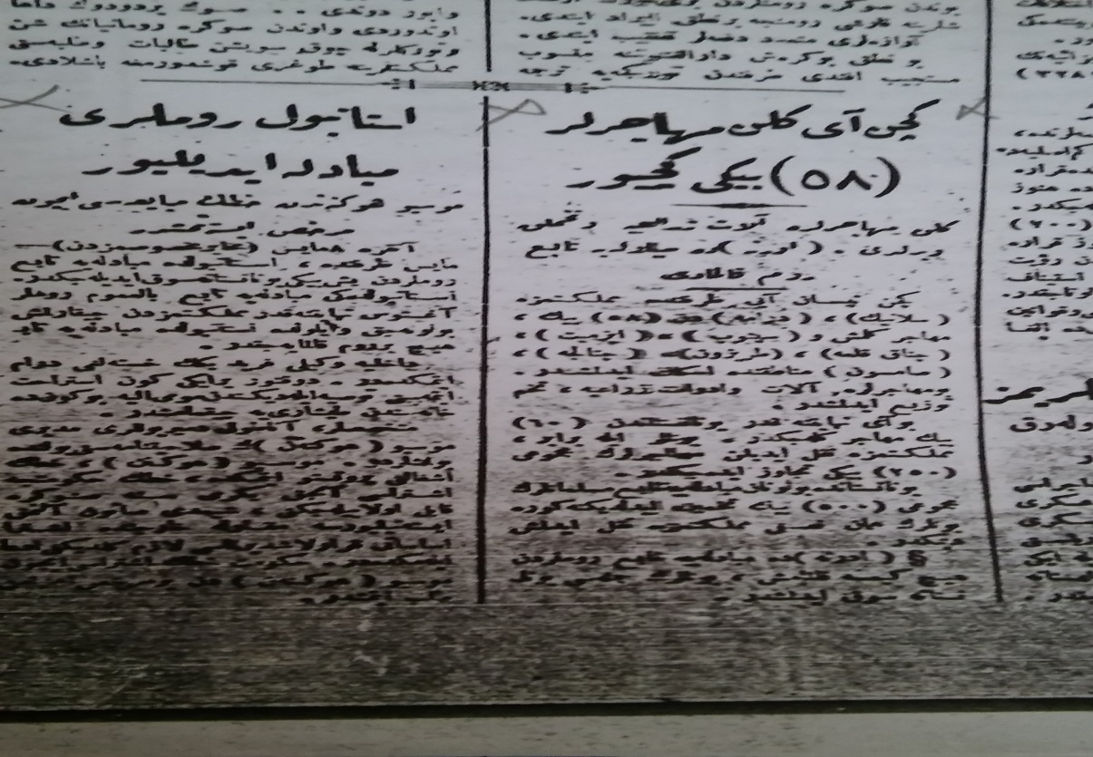

MUHACİRLERDE HASTALIK
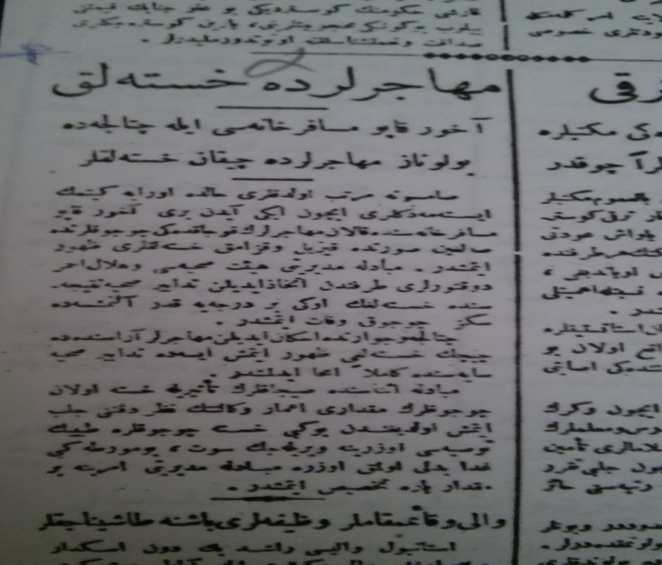

BEŞ YÜZ SELANİK MUHACİRİ GELDİ
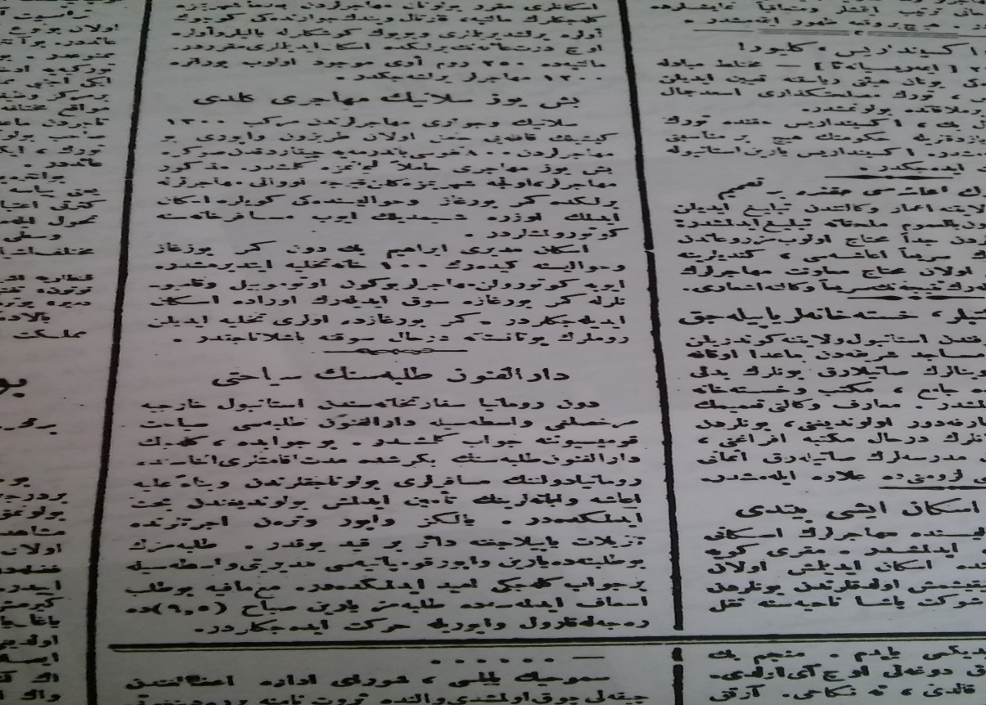

İZMİT VE CİVARINDAKİ MUHACİRLERİN ŞİKAYETİ-RUM EMVAL METRUKESİ HAKKINDA-BU GÜN SELANİKDEN MUHACİR GELDİ

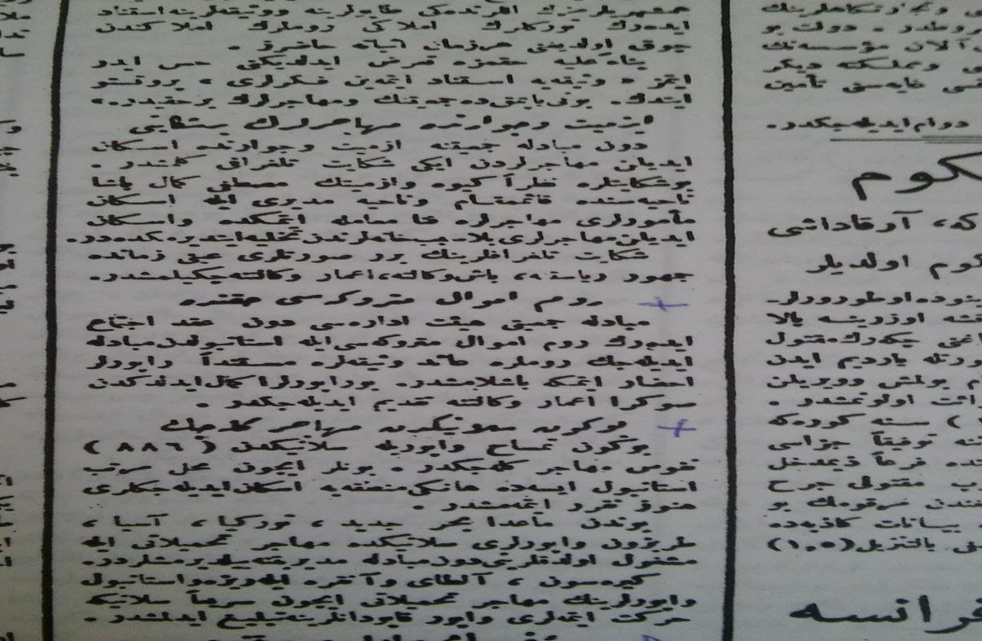

BEYOĞLUNDAKİ GİZLİ MUAYEHANELER-KIRKKİLİSEDEKİ MUHACİRLERİN ŞİKAYETİ

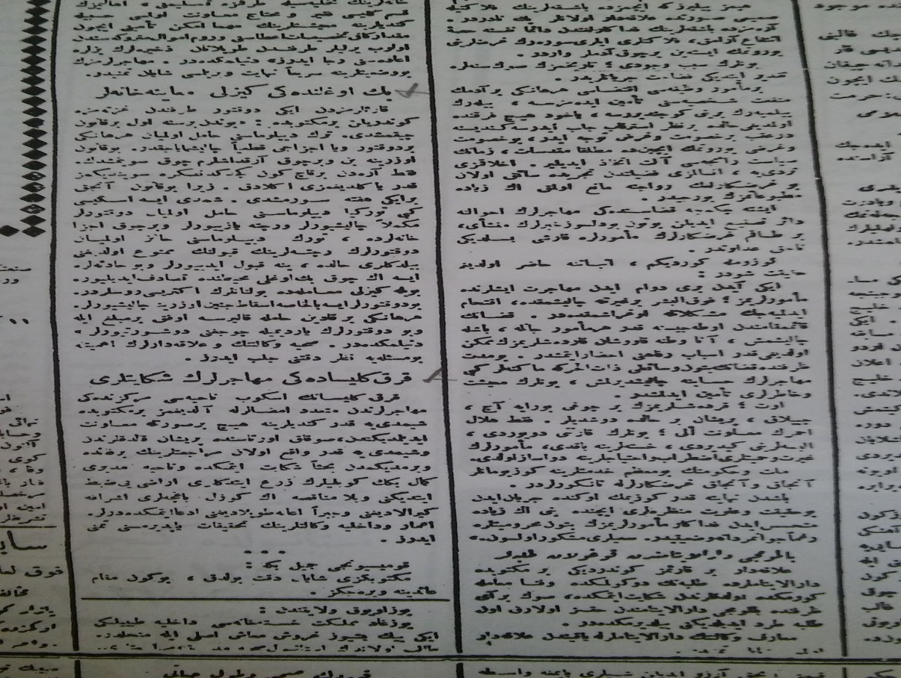
RUM KADINLARI VE MÜBADELE-KALİKARATYA’DAKİ MUHACİRLER
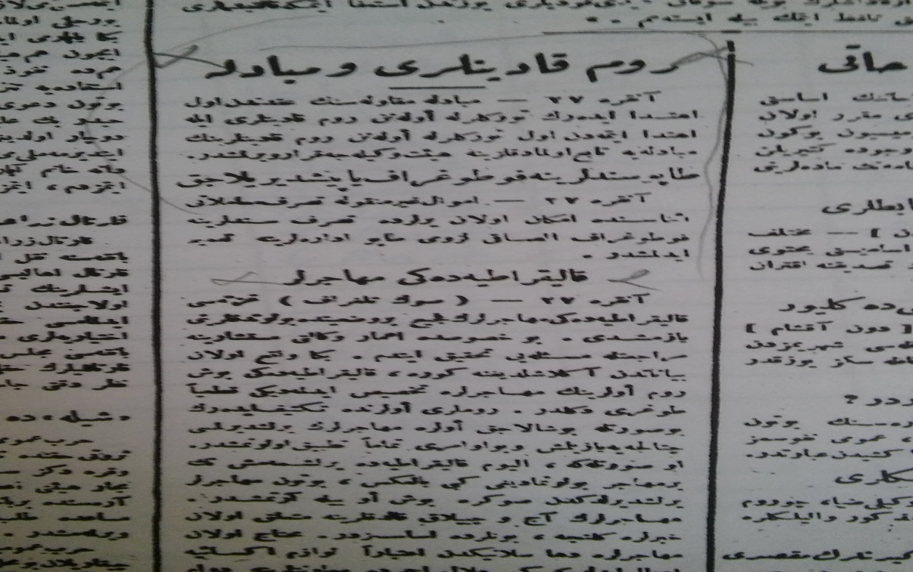

DUL KADINLAR MÜBADELEYE TABİ DEĞİL Mİ?

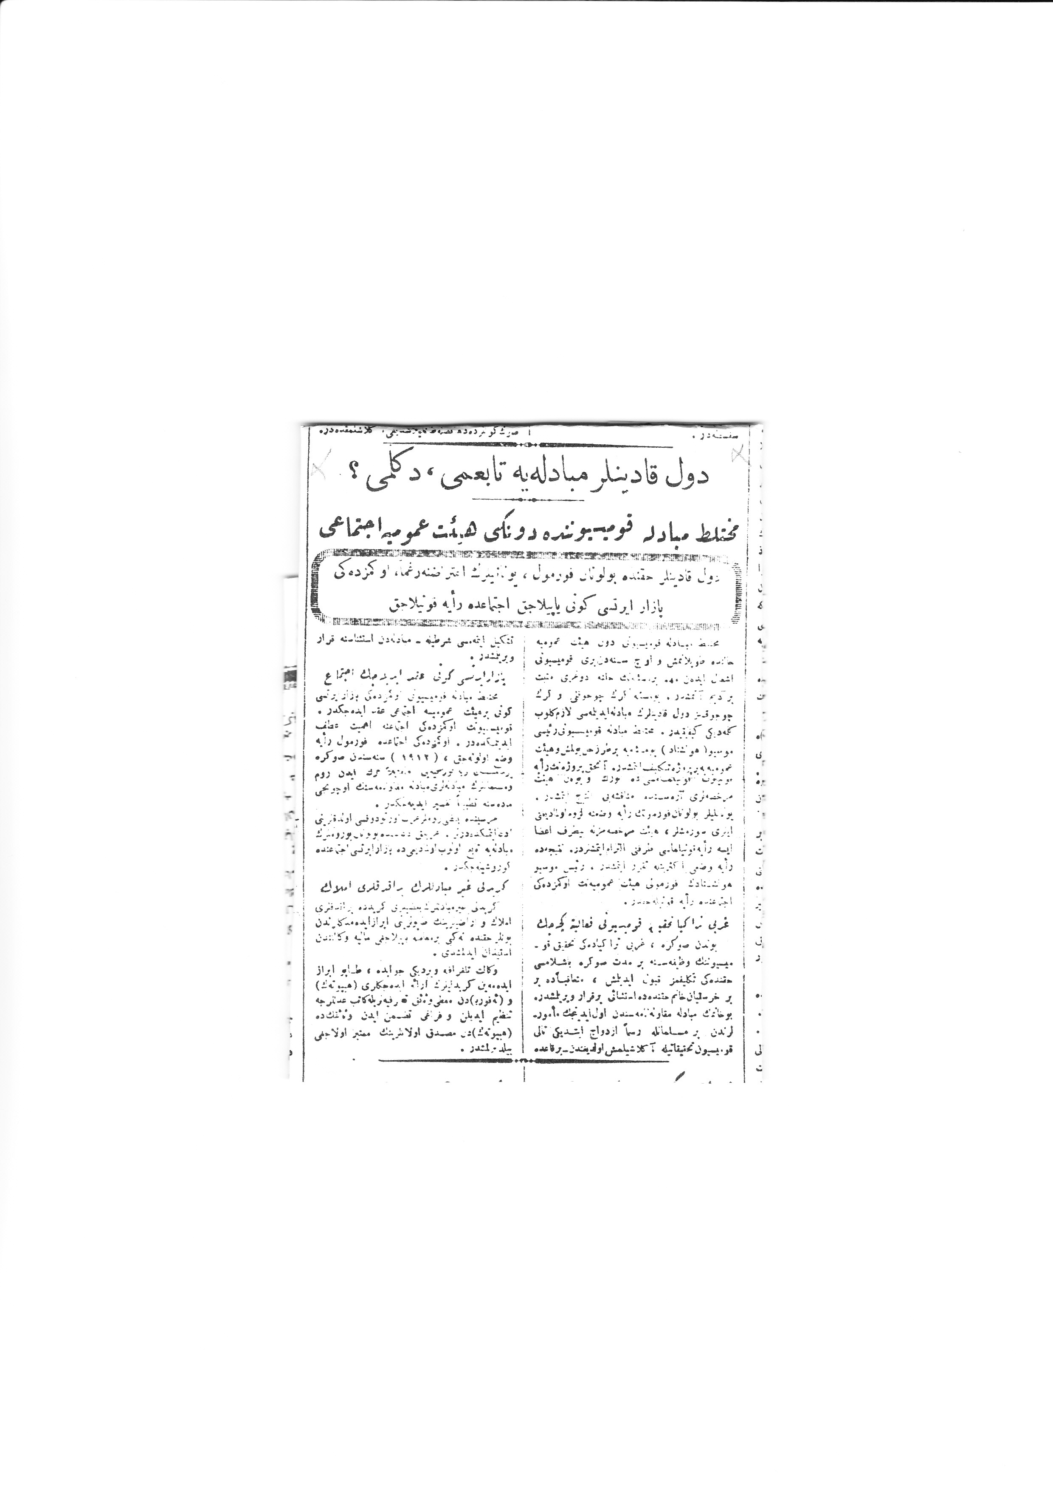

MÜBADELE ,İMAR VE İSKAN VEKALETİ BİR AYDA NE YAPDI?

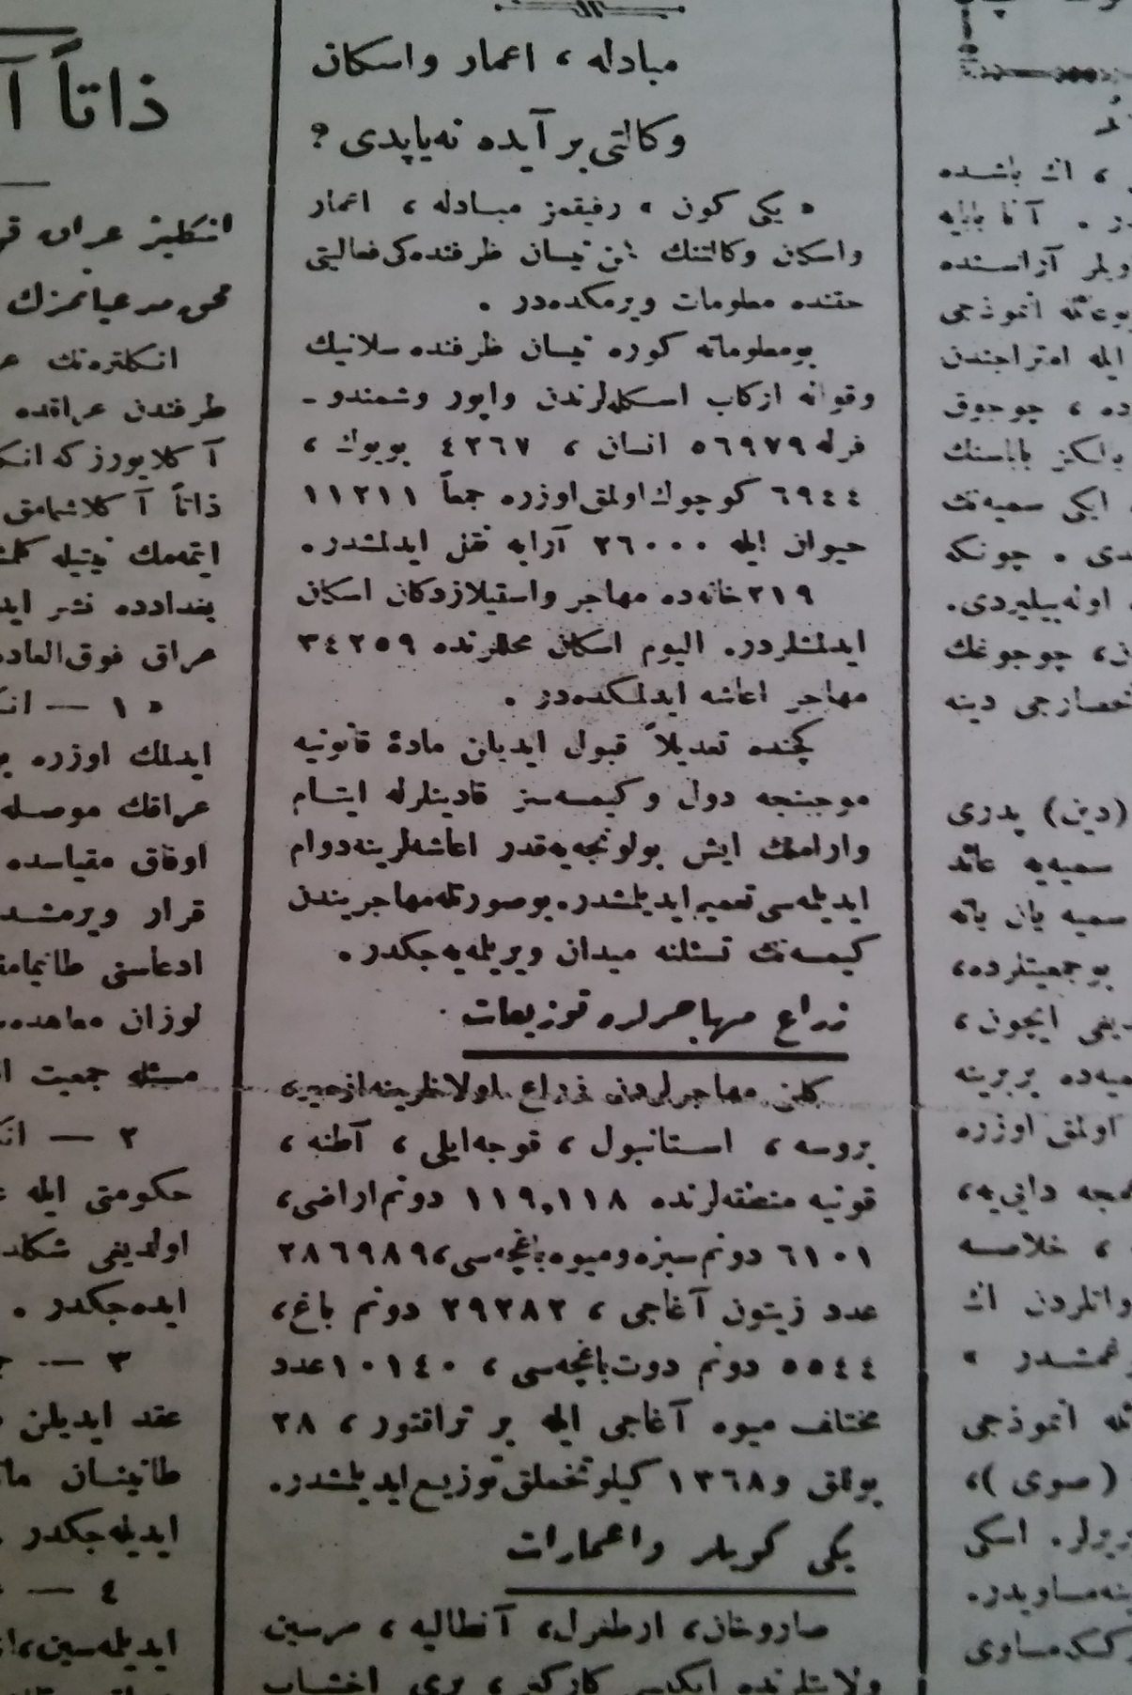

MUHACİRLER VE VALİ BEY
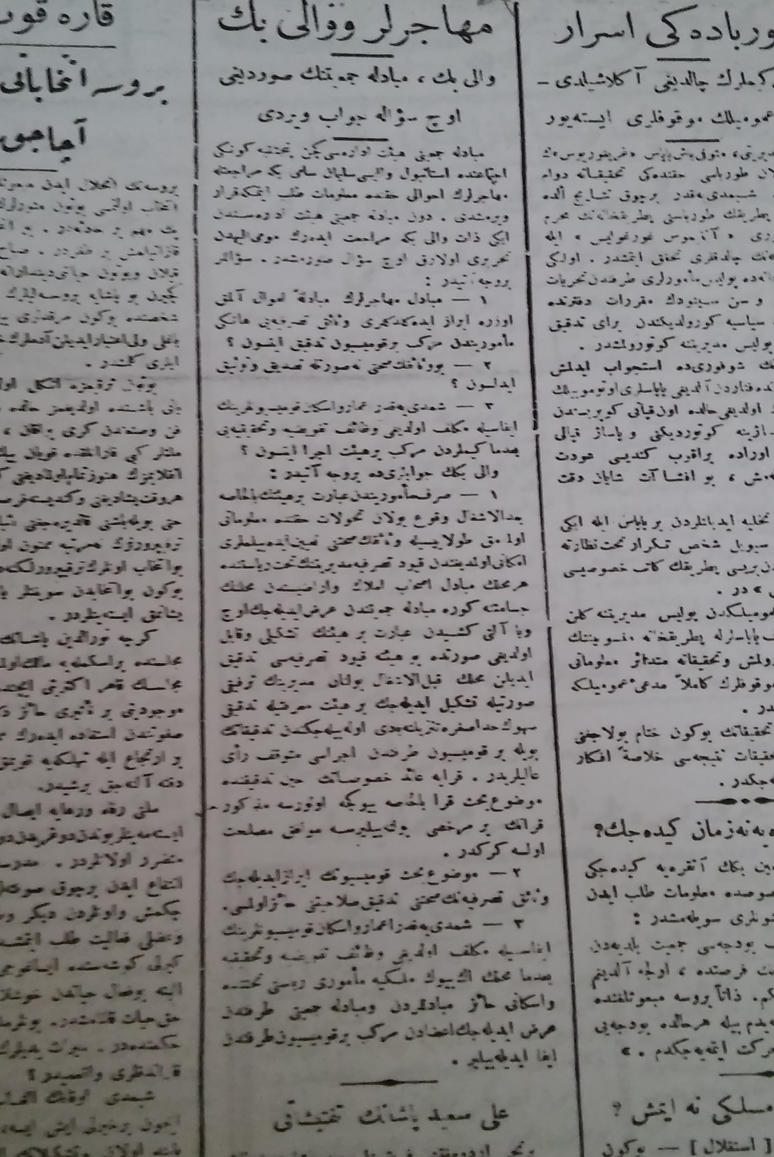

DRAMADAN SEVK EDİLEN MUHACİRLER

